**DU NGOẠN XỨ NGHÌN LẺ MỘT ĐÊM**

**DUBAI – ABU DHABI**

|  |  |
| --- | --- |
| **Thời gian: 5 ngày 4 đêm**  **Khởi hành: 18/06, 27/08/2025**  **Giá tour: ~~27.990.000 VNĐ/khách~~**  **Giá ưu đãi đường bay mới**  **25.990.000 VNĐ** | **Khởi hành từ Đà Nẵng**  **Hàng không 5* Emirates**  **Khách sạn tiêu chuẩn 5\*** |

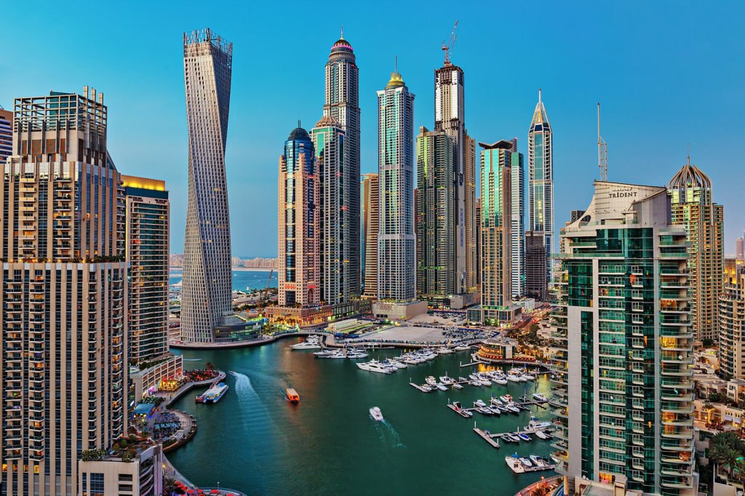

**GIỚI THIỆU:**

*Dubai và Abu Dhabi, hai thành phố nổi tiếng của Các Tiểu Vương quốc Ả Rập Thống nhất (UAE), là những điểm đến du lịch hấp dẫn với sự kết hợp hoàn hảo giữa hiện đại và truyền thống. Tour du lịch này đưa bạn khám phá các công trình kiến trúc đẳng cấp thế giới như Burj Khalifa, đài phun nước Dubai và Đảo Cọ ở Dubai, hay Nhà thờ Hồi giáo Sheikh Zayed lộng lẫy tại Abu Dhabi. Bên cạnh đó, bạn còn có cơ hội trải nghiệm sa mạc kỳ vĩ, các khu chợ vàng truyền thống và văn hóa ẩm thực phong phú của vùng đất Trung Đông đầy mê hoặc. Một hành trình lý tưởng để tận hưởng sự xa hoa và những khoảnh khắc đáng nhớ!*

**ĐIỂM NỔI BẬT:**

* Bay từ Đà Nẵng cùng hãng Hàng không 5 sao Emirates
* Khám phá sa mạc Safari huyền bí với trải nghiệm xe đặc chủng
* Khách sạn hoàng gia Emirate Palace nơi tiếp đón các nguyên thủ quốc gia và hoàng tộc
* Thưởng ngoạn phong cảnh Đảo Cọ Palm Jumeirah bằng tàu điện trên không một ray – môn rail
* Chiêm ngưỡng view triệu đô từ toà nhà cao nhất thế giới Burj Khalifa
* Thưởng thức màn trình diễn nhạc nước mãn nhãn.
* Tặng show xem trình diễn múa bụng, múa lửa, múa tanoura
* Tặng 1 bữa buffet Quốc tế 5 sao và một bữa BBQ Hàn Quốc không giới hạn
* Lưu lại khoảnh khắc tại khách sạn Cánh Buồm Burj Al Arab
* Trải nghiệm taxi nước, vẽ henna truyền thống

**HÀNH TRÌNH BAY:**

**-** Chặng đi: **EK371 DAD - DXB (23:30 – 06:50)**

**-** Chặng về: **EK370 DXB – DAD (09:00 – 21:50)**

**NGÀY 01: ĐÀ NẴNG – DUBAI**

**Tối**: Quý khách tập trung tại Tầng 2 Ga đi T2, Sân bay quốc tế Đà Nẵng, hướng dẫn viên chào đón đoàn làm thủ tục đáp chuyến bay **EK371 (23:30 – 06:50+1)** đến Dubai – UAE. Dừng quá cảnh 2h30p tại sân bay Bangkok (BKK).

**NGÀY 02: NEW DUBAI – BURJ KHALIFA Ăn sáng, trưa, tối**

**Sáng**: Đoàn đáp sân bay quốc tế Dubai, sau khi hoàn tất thủ tục nhập cảnh. Hướng dẫn viên địa phương chào đón đoàn với welcome drink và chà là – đặc sản địa phương. Đoàn lên xe di chuyển về khách sạn. Quý khách dùng bữa sáng tại khách sạn, sau đó khởi hành đi tham quan thành phố Dubai hiện đại với những điểm tham quan nổi tiếng, biểu tượng của Dubai giàu có:

* **Đảo Cọ Palm Jumeirah,** là một trong ba đảo nhân tạo được tạo ra tại Dubai. Quý khách có cơ hộingắm nhìn toàn cảnh đảo cọ từ trên tàu điện trên cao monorail, chụp ảnh bên ngoài khách sạn Atlantis xinh đẹp như bước ra từ trong những câu chuyênh cổ tích nghìn lẻ một đêm.

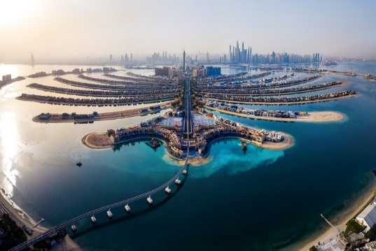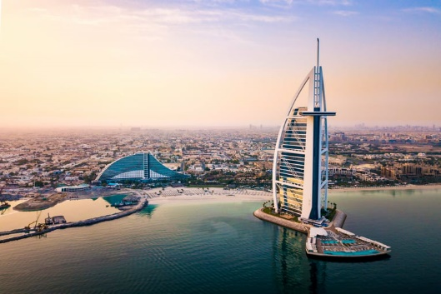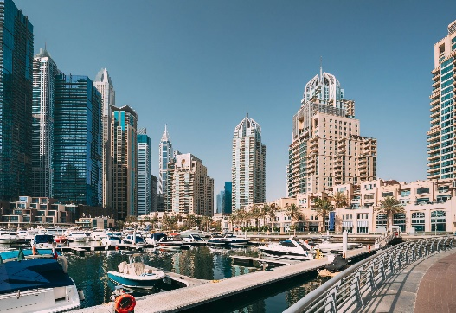

* Chụp ảnh bên ngoài **khách sạn 7* Burj Al Arab** được mệnh danh là một trong những khách sạn xa xỉ nhất thế giới, từng được Sách kỷ lục Guinness ghi nhận là khách sạn cao nhất thế giới. Cấu trúc của khách sạn có hình dạng như những cánh buồm vươn lên trong gió giữa biển khơi, nổi bật bên bãi biển Jumeirah với nắng vàng và cát trắng.
* **Phố đi bộ Marina Walk** thuộc bến du thuyền lớn nhất trên thế giới với chi phí xây dựng hơn 10 tỷ USD với những tòa tháp, chung cư, khu mua sắm, nhà hàng và vô số quán bar náo nhiệt dọc con phốbên bờ vịnh Jumeirah xinh đẹp.
* **Trung tâm nghệ thuật Hồi giáo Dubai Mall** với rất nhiều phòng trưng bày. Chứa đựng những bộ sưu tập của nghệ thuật Hồi giáo truyền thống và hiện đại. Bao gồm tác phẩm nghệ thuật, đồ gốm, kim loại, gỗ, da và thảm trải. Các tác phẩm nghệ thuật tại trung tâm đến từ khắp các quốc gia Hồi giáo trên thế giới. Đại diện cho các trường phái và truyền thống khác nhau trong nghệ thuật Hồi giáo.

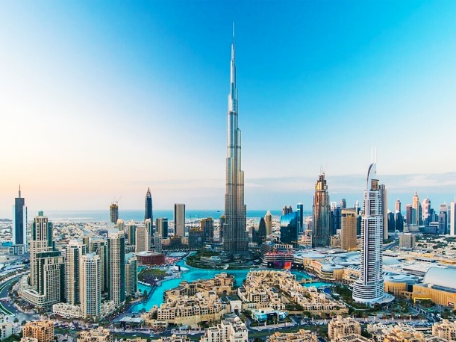**Trưa**: Đoàn dùng bữa trưa tại nhà hàng địa phương. Sau đó tiếp tục hành trình tham quan:

* Tham quan **Burj Khalifa,** toà tháp cao nhất trên thế giới hiện nay. Tôn vinh Sheikh Khalifa bin Zayed Al Nahyan, tổng thống UAE, người đã hỗ trợ tài chính cho dự án. Với kiến trúc lấy cảm hứng từ loài hoa Hymenocallis (hoa nhện sa mạc), Burj Khalifa là một minh chứng cho khả năng sáng tạo vô hạn của con người. Với hình dạng chữ “Y” độc đáo, tháp không chỉ đẹp mắt mà còn tối ưu hóa không gian và sức chịu lực. Tòa tháp này giữ nhiều kỷ lục thế giới như cấu trúc đứng tự do cao nhất (828,), số tầng nhiều nhất (211 tầng) và thang máy di chuyển xa nhất.

Quý khách có thể trải nghiệm thang máy siêu nhanh lên tầng 124 – 125 tòa tháp để ngắm nhìn toàn cảnh Dubai từ trên cao *(chi phí tự túc).*

* Tham quan **Trung tâm thương mại Dubai Mall** Là một phần của tòa tháp cao nhất thế giới Buji Khalifa, Dubai Mall có có tổng diện tích gần 500.000m vuông với khoảng 1200 cửa hàng đang hoạt động buôn bán tấp nập. Tại đây, bạn sẽ được chiêm ngưỡng một thủy cung khổng lồ giữa lòng Dubai Mall, đây là nơi sinh sống của hơn 33.000 loài động sinh vật biển và được ghi nhận kỉ lục Guiness với bức tường bao dài nhất thế giới. Ngoài ra còn có công viên giải trí trong nhà SEGA Republic sôi động với nhiều trò chơi hấp dẫn, cùng với đó là một rạp chiếu phim đẳng cấp với 22 màn hình và sức chưa lên đến 2800 khán giả, một sân trượt băng đạt tiêu chuẩn Olympic, và ở ngoài đại sảnh là một hồ nước rộng lớn, nơi diễn ra màn trình diễn nhạc nước công phu hoành tráng bậc nhất hành tinh.

**Tối:** Đoàn dùng bữa tối tại nhà hàng địa phương. Sau đó xe đưa đoàn về nghỉ đêm tại khách sạn 5* tại Dubai.

|  |  |
| --- | --- |
|  |  |
| *Cưỡi lạc đà trên sa mạc* | |

**NGÀY 03: OLD DUBAI – DU MỤC SA MẠC Ăn sáng, trưa, tối**

**Sáng**: Sau khi dùng bữa sang tại khách sạn, đoàn khởi hành đi khám phá Dubai cổ kính với những điểm đến đặc trưng văn hoá:

* **Phố cổ Al Fahidi:** Khu phố Al Seef nằm ở khu vực Dubai Creek, là một trong những địa điểm lịch sử lâu đời nhất của Dubai. Al Seef kết hợp hài hòa giữa nét cổ điển và hiện đại, tái hiện cuộc sống truyền thống của người dân Dubai xưa.
* **Trải nghiệm Abra – taxi nước:** Với loại hình taxi nước trên sông Abra Ride du khách sẽ được hòa mình trong không gian cổ xưa để hiểu thêm phần nào về cuộc sống quá khứ gian khó của người dân Dubai.
* **Chợ Vàng và Chợ Gia vị:** là một trải nghiệm thú vị và đầy tính truyền thống khi đến với Dubai, các khu chợ bày bán vàng và nhiều loại gia vị, thảo mộc, trà và nước hoa. Cửa hàng ở đây cung cấp các loại gia vị từ khắp nơi trên thế giới như nghệ, thì là, hạt tiêu, và nhiều loại gia vị đặc trưng của Ấn Độ và Trung Đông.
* Khám phá **Trung tâm nghệ thuật đồ da – trình diễn thời trang và mua sắm**

**Trưa:** Đoàn ăn trưa tại nhà hàng địa phương, sau đó tiếp tục hành trình:

* **Khám phá sa mạc bằng xe Land Cruiser**: chinh phục cồn cát, chụp ảnh hoàng hôn. Đây sẽ là bộ môn yêu thích dành cho những khách du lịch Dubai đam mê mạo hiểm. Để tạo cảm giác mạnh cho du khách, xe không chạy trên mặt bằng của sa mạc mà trèo lên và trượt xuống các đồi cát ở độ dốc rất lớn. Khách du lịch Dubai sẽ cảm thấy như bạn trải qua một cơn bão cát cực lớn trên sa mạc.
* **Trải nghiệm cưỡi lạc đà:** hoạt động du khách không thể bỏ lỡ khi tới Dubai là cưỡi lạc đà như những người dân bản địa, dạo quanh các cồn cát và tận hưởng những làn gió mát. Những chú lạc đà cao lêu nghêu tới 2,5m luôn khiến khách du lịch Dubai tới đây vô cùng thích thú.
* **Vẽ henna:** Xu hướng sử dụng henna được gọi là bridal mehndi đã trở thành cách làm đẹp đặc trưng của phụ nữ Trung Đông, Nam Á. Lối vẽ xăm mình tinh tế nay đã là của tất cả những ai yêu làm đẹp theo cách vừa nghệ thuật mà cũng rất cá tính.
* **Thưởng thức trà và café Ả Rập.**
* **Xem show trình diễn múa bụng, múa lửa, múa tanoura**.

**Tối:** Quý khách thưởng thức bữa tối buffet BBQ, sau đó xe và hướng dẫn viên đưa đoàn về khách sạn nghỉ ngơi.

|  |  |  |
| --- | --- | --- |
|  |  |  |
| *Chợ vàng* | *Vẽ henna* | *Chợ gia vị* |

**NGÀY 04: ABU DHABI Ăn sáng, trưa, tối**

**Sáng**: Sau khi dùng bữa sáng tại khách sạn, đoàn khởi hành đi khám phá Abu Dhabi:

* **Thánh đường Sheikh Zayed Grand Mosque:** Thánh đường Hồi giáo xa hoa nhất thế giới này là biểu tượng của hòa bình và đoàn kết, thánh đường mở cửa cho cả người Hồi giáo và du khách thuộc các tôn giáo khác. Công trình này thể hiện lòng tôn kính đạo Hồi và sự kết nối văn hóa toàn cầu.
* **Emirates Palace – thưởng thức café phủ vàng (chi phí tự túc):** Sự khác biệt cho loại thức uống này chính là việc sử dụng vàng Carat 24k tán mỏng phủ lên trên bề mặt ly cafe. Sự “sang chảnh” thể hiện đăng cấp xa hoa của việc thưởng thức cafe phủ vàng không chỉ bởi giá trị của vàng mà nó còn được thể hiện ở không gian thưởng thức đó chính là những khách sạn tiêu chuẩn 7 và 8 sao duy nhất trên thế giới.
* **Cung điện Tổng thống:** Qasr Al Watan được thiết kế theo phong cách kiến trúc Hồi giáo truyền thống. Dinh được trang trí theo phong cách của thời đại Mughal cổ xưa. Trong tiếng Ả Rập “Qasr” có nghĩa là “cung điện” còn “Al Watan” là “tổ quốc” và chính vì thế bản dịch của cung điện này mang ý nghĩa là “Cung điện của Tổ quốc”.

**Trưa:** Đoàn ăn trưa tại nhà hàng địa phương, trở về Dubai

**Tối:** Quý khách thưởng thức bữa tối tại nhà hàng địa phương, sau đó xe và hướng dẫn viên đưa đoàn về khách sạn nghỉ ngơi.

|  |  |
| --- | --- |
| DU LỊCH DUBAI CHIÊM NGƯỠNG THÁNH ĐƯỜNG SHEIKH ZAYED | Cung điện tổng thống đẹp nao lòng chính thức mở cửa cho khách du lịch - Địa  điểm du lịch |
| *Thánh đường Sheikh Zayed Grand Mosque* | *Cung điện Tổng thống* |

**NGÀY 05: DUBAI – ĐÀ NẴNG Ăn sáng, ăn trưa và tối trên máy bay**

**Sáng:** Quý khách làm thủ tục trả phòng, bữa sáng được đóng gói sẵn sàng để mang đi. Xe và hướng dẫn viên đưa đoàn ra Sân bay quốc tế Dubailàm thủ tục đáp chuyến bay **EK370 (09:00 - 21:50)** trở về Đà Nẵng. Đoàn dùng bữa trưa và bữa tối trên máy bay. Dừng quá cảnh 1h45p tại sân bay Bangkok (BKK).

Đến sân bay quốc tế Đà Nẵng. Kết thúc chương trình tham quan, chia tay Quý khách và hẹn gặp lại!

===***===

**THÔNG TIN KHÁCH SẠN DỰ KIẾN:**

**1. Avani Hotel 5 sao (hoặc khách sạn tương đương): https://www.avanihotels.com/en/united-arab-emirates**

-

**2. Asiana Hotel 5 sao (hoặc khách sạn tương đương):**

**https://asianahospitality.com/**

-

**GIÁ TOUR BAO GỒM:**

- Vé máy bay khứ hồi các chặng theo chương trình tour, đã bao gồm toàn bộ thuế phí.

- Tiêu chuẩn Hành lý ký gửi 20kg + Hành lý xách tay 07kg.

- Khách sạn tiêu chuẩn 5 sao địa phương, tiêu chuẩn 2 người/phòng (02 hoặc 03 người/phòng, trường hợp lẻ nam/nữ sẽ xếp phòng 3 người). Trưởng đoàn ngủ chung phòng với khách.

- Visa nhập cảnh 1 lần

- Xe du lịch chất lượng cao phục vụ theo chương trình.

- Nước suối 1 chai/khách/ngày.

- Các bữa ăn sắp xếp phù hợp theo chương trình (các bữa ăn có thể thay đổi phù hợp với tuyến điểm tuy nhiên vẫn đảm bảo đủ số lượng và chất lượng bữa ăn tương đương hoặc hơn).

- Vé tham quan các điểm du lịch chi tiết theo lịch trình.

- Trưởng đoàn từ Việt Nam đi suốt tuyến. HDV tiếng Việt/ tiếng Anh nhiệt tình, kinh nghiệm.

- Bảo hiểm du lịch nước ngoài, trách nhiệm tối đa 70.000 USD/1 người/1 vụ.

- Quà tặng du lịch.

- Thuế VAT theo quy định pháp luật.

**GIÁ TOUR KHÔNG BAO GỒM:**

- Tips cho tổ phục vụ tài xế địa phương và hướng dẫn viên: 35 USD/ khách/ trọn tour.

- Chi phí cá nhân, hành lý quá cước, điện thoại, giặt ủi, tham quan ngoài chương trình.

- Phụ thu khách ngủ tiêu chuẩn phòng đơn: 4.000.000 VNĐ/ khách/ trọn tour.

- Phí tham quan ngoài chương trình tour.

**GIÁ TOUR TRẺ EM**

- Trẻ em dưới 2 tuổi: 30% giá tour người lớn.

- Trẻ em từ 2 tuổi đến 11 tuổi: 90% giá tour người lớn (nếu ngủ chung giường với bố/mẹ).

- Trẻ em từ 2 tuổi đến 11 tuổi: 100% giá tour người lớn (nếu ngủ giường riêng).

- Trẻ em từ 11 tuổi trở lên: 100% giá tour người lớn.

**MỤC DÀNH CHO KHÁCH MANG QUỐC TỊCH NƯỚC NGOÀI HOẶC VIỆT KIỀU**

- Quý khách mang 2 Quốc tịch hoặc Travel Document (chưa nhập quốc tịch) vui lòng thông báo với nhân viên bán tour ngay thời điểm đăng ký tour và nộp bản gốc kèm các giấy tờ có liên quan (nếu có).

- Quý khách chỉ mang thẻ xanh (thẻ tạm trú tại nước ngoài) và không có hộ chiếu VN còn hiệu lực thì không đăng ký du lịch sang nước thứ ba được.

- Nếu Quý khách có visa Việt Nam rời thì phải mang theo lúc đi tour.

- Quý khách có Quốc tịch nước ngoài vui lòng đóng phụ phí theo quy định. Quý Khách vui lòng liên hệ với nhân viên kinh doanh để biết thêm chi tiết.

**LƯU Ý THÊM:**

- Khi đăng ký tour du lịch, Quý khách vui lòng đọc kỹ chương trình, giá tour, các khoản bao gồm cũng như không bao gồm, các điều kiện hủy tour trong chương trình.

- Trường hợp quý khách đã có visa sẽ được trừ lại chi phí làm visa.

- Nếu Quý khách bị cơ quan xuất nhập cảnh từ chối xuất cảnh hoặc nhập cảnh vì lý do cá nhân hay nhân thân, Công ty sẽ không chịu trách nhiệm và không hoàn trả lại tiền tour đã thanh toán cũng như quý khách phải có trách nhiệm thanh toán đủ 100% giá trị tour.

- Không giải quyết cho bất kì lý do nào để thăm thân, kinh doanh,… mà tách đoàn khi đang du lịch.

- Do các chuyến bay phụ thuộc vào các hãng hàng không nên trong một số trường hợp, giờ bay có thể thay đổi mà không được thông báo trước.

- Chương trình tham quan sẽ được linh động điều chỉnh để phù hợp với tình hình thực tế của chuyến đi nhưng vẫn đảm bảo đi đủ các điểm tham quan trong chương trình.

- Chương trình tour là chương trình thuần túy du lịch, tham quan nên suốt chương trình quý khách vui lòng không tách/ rời đoàn.

- Trẻ em dưới 15 tuổi phải có bố hoặc mẹ đi cùng hoặc người được ủy quyền phải có giấy ủy quyền từ bố mẹ.

- Quý Khách có bệnh mãn tính hoặc trên 70 tuổi cần có giấy xác nhận của bác sĩ đảm bảo cho việc đi du lịch tại nước ngoài và giấy cam kết sức khỏe với Công ty. Bất cứ sự cố nào trên tour, Công ty sẽ không chịu trách nhiệm.

- Quý Khách đang mang thai, vui lòng thông báo trước với Công ty và Công ty không nhận khách hàng đang mang thai từ 07 tháng trở lên vì lý do an toàn.

- Trong những trường hợp bất khả kháng như chiến tranh, khủng bố, thiên tai,… hoặc do sự cố không mong muốn phải thay đổi lịch trình của các phương tiện máy bay, tàu hỏa,… thì Công ty sẽ giữ quyền thay đổi lịch trình để phù hợp và đảm bảo sự an toàn cho Quý Khách.

- Công ty được miễn trừ trách nhiệm trong quá trình thực hiện tour nếu xảy ra các trường hợp bất khả kháng do thời tiết, thiên tai, dịch bệnh, đình công, bạo động, chiến tranh hoặc do máy bay, xe lửa, tàu thủy, xe điện bị trì hoãn hay bị hủy do thời tiết hoặc do kỹ thuật… dẫn đến tour không thể thực hiện tiếp được, thì Cty sẽ giữ quyền thay đổi lộ trình bất cứ lúc nào vì sự thuận tiện, an toàn cho khách hàng và sẽ không chịu trách nhiệm bồi thường những thiệt hại phát sinh, các rủi ro trên sẽ chiếu theo hợp đồng bảo hiểm với bên thứ ba để giải quyết quyền lợi cho quý khách.